الجمهورية اللبنانية
وزارة التربية والتعليم العالي الإمتحانات الرسمية لشهادة الإمتياز الفني
المديرية العامة للتعليم المهني والتقني لدورة عام 2012 الثانية
=========
الإختصاص والرمز : المعلوماتية الإدارية (24008)
المادة : طرائق التحليل المعدل : (12)
المستندات المسموح بها : لا شيء المدة : ثلاث ساعات
Traiter toutes les questions suivantes:
Question1 (3 pts)
Transformer chacun des modèles suivants en MLD.
- b)
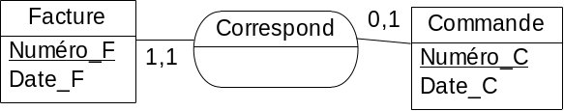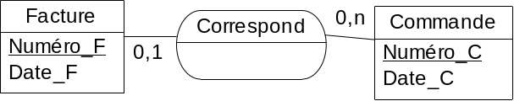
Question 2 (8 pts)
Liste des données
Numéro exemplaire dans l’ouvrage ; ce numéro identifie l’objet physique
Numéro de la publication
Numéro de l’ouvrage
Titre de l’ouvrage
Numéro trimestre et année de la publication
Rang de l’édition pour une publication (1er, 2e, etc.)
Nom de l’éditeur
Type d’ouvrage (livre, disque, cassette, logiciel, etc.)
Adresse éditeur
Classification de l’ouvrage (science, histoire, etc.)
Numéro auteur
Nom de l’auteur
Numéro emprunteur
Adresse de l’emprunteur
Nom de l’emprunteur
Profession de l’emprunteur
Date de naissance de l’emprunteur
Date de l’emprunt
Date de la 1ère mise en circulation de l’exemplaire physique
Nombre d’emprunts de l’exemplaire physique depuis sa mise en circulation
Tarif de la cotisation annuelle
Catégorie d’emprunteurs (personne salariée, étudiant, chômeur, retraitée, etc.)
Nom de l’artiste (seulement pour des publications d’ouvrages de type cassette ou disque)
Règles de gestion
- Un ouvrage possède un titre, il peut être créé par plusieurs auteurs.
- Une publication a un éditeur et un seul, elle peut donner lieu à plusieurs éditions successives sur des trimestres et années différents.
- Un ouvrage a une classification et une seule.
- Un emprunteur emprunte un exemplaire physique à une date donnée, il n’emprunte pas 2 fois le même jour le même exemplaire physique.
- Le tarif est fixé en fonction de la catégorie des emprunteurs.
- Etablir le modèle conceptuel de données (MCD).
- Etablir le modèle logique de données (MLD) correspondant au MCD précédent.
Question 3 (4 ½ pts)
Le domaine concerne la facturation et l’encaissement dans un magasin spécialisé en radio et télévision. Quand un client demande l’achat d’un article, le vendeur vérifie sur son terminal que l’article demandé est en stock. Si c’est le cas, il prépare la facture pour le client, et va dans le dépôt chercher l’article. Pendant ce temps le client va payer à la caisse. La personne à la caisse peut refuser le règlement du client, s’il s’agit d’un chèque; dans cette hypothèse elle conserve la facture et la remet au vendeur après l’heure de fermeture aux clients ; le vendeur replace en stock l’article préparé et annule la facture à son terminal. Dans le cas normal, le client revient chez le vendeur avec sa facture tamponné « payé ». Le vendeur remet l’article au client au vu de la facture réglée.
- Etablir le diagramme de flux de données de ce système.
- Déterminer les processus de ce système et construire le modèle conceptuel de traitements (MCT) pour chacun d’eux.
Question 4 (4 ½ pts)
Le service des achats envoie des demandes de prix aux fournisseurs possibles, pour les articles nouveaux ou d’approvisionnement. Les fournisseurs envoient des offres, étudiées en détail et comparées par les acheteurs; ces derniers font ensuite un choix. Le choix est effectué au plus tard 10 jours après l’envoi des offres. Le service des achats établit un bon de commande à destination du fournisseur retenu. Une copie est remise au magasin en vue de la réception. Quand la livraison arrive, le magasinier contrôle quantitativement la marchandise. Un contrôle de qualité est effectué. La livraison arrive généralement 2 jours après le choix définitif du fournisseur. La livraison est renvoyée en bloc si l’un des contrôles est négatif. Les contrôles satisfaisants aboutissent à l’entrée en stock des articles. Le magasin établit le bon à payer au service financier. Quand le service financier reçoit la facture du fournisseur (généralement 3 jours après la livraison), il vérifie le bon à payer et émet le chèque de paiement.
NB : on considérera que le magasin et le service des achats ne forment qu’un unique service.
- Etablir le diagramme de flux de données de ce système.
- Construire le modèle conceptuel de traitements (MCT).

الجمهورية اللبنانية
وزارة التربية والتعليم العالي الإمتحانات الرسمية لشهادة الإمتياز الفني
المديرية العامة للتعليم المهني والتقني لدورة عام 2012 الثانية
=========
الإختصاص والرمز : المعلوماتية الإدارية (24008)
المادة : طرائق التحليل المعدل : (12)
المستندات المسموح بها : لا شيء المدة : ثلاث ساعات
Treat all the following questions:
Question 1 (3 pts)
Transform each of the following models to LDM.
- b)
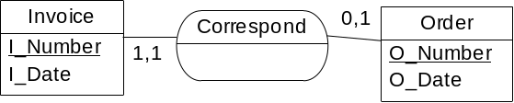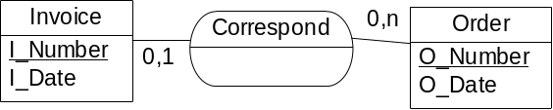
Question 2 (8 pts)
List of data
Copy number in the work; this number identifies the physical object
Publication number
Work number
Work title
Quarter number and publication year
Edition rank for a publication (1st, 2nd, etc.)
Publisher name
Work type (book, disc, tape, software, etc.)
Publisher address
Work classification (science, history, etc.)
Author number
Author name
Borrower number
Borrower address
Borrower name
Borrower job
Borrower date of birth
Borrowing date
Date of the first circulation of the physical copy
Number of borrowings of the physical copy from its first circulation
Rate of the annual fees
Category of borrower (employee, student, unemployed, retired, etc.).
Artist name (only for works publications of type tape or disc)
Business rules
- A work has a title; it can be created by several authors.
- A publication has a publisher and only one; it can give rise to several successive editions on various quarters and years.
- A work has a classification and only one.
- A borrower borrows a physical copy at a given date; he does not borrow 2 times the same day on the same physical copy.
- The rate is set according to the category of borrowers.
- Establish the conceptual data model (CDM).
- Establish the logical data model (LDM) corresponding to the previous CDM.

Question 3 (4 ½ pts)
The domain concerns the invoicing and the payment within a store of radio and television. When the client demands the purchase of an item, the seller verifies on his terminal that the ordered item exists in the stock. In this case, he prepares the invoice for the client, and he goes to the store to get this item. During this time, the client is going to pay the cashier. The person at the cashier may refuse to fund the settlement of the client, if it is a check, in this case he retains the invoice and resends it to the seller at the end of the day, and the seller puts again the item in the stock and cancels the invoice from his terminal. In the normal case, the client goes back to the seller with his stamped invoice « paid». The seller gives the item to the client taking in consideration the paid invoice.
- Establish the data flow diagram of this system.
- Determine the process of this system and construct the conceptual treatment model (CTM) of each process.

Question 4 (4 ½ pts)
The purchasing department sends price requests to potential suppliers for new items or supplying. The suppliers send offers, studied in detail and compared with the buyers; then they make a choice. The choice is made at the latest 10 days after the offer sending. The purchasing department provides an order to the selected supplier. A copy is send to the store for reception. When the delivery arrives, the warehouse controls quantitatively the articles. A quality control is performed. The delivery usually arrives two days after the final choice of supplier. The delivery is returned in block if any of the controls is negative. The satisfactory controls lead to put away items in the stock. The store establishes the voucher to pay at the financial service. When the financial service receives the supplier’s invoice (usually 3 days after delivery), he checks the voucher to pay and deliver the payment check.
Note: it is assumed that the store and the purchasing department form a single service.
- Establish the data flow diagram of this system.
- Construct the conceptual treatment model (CTM).

